DODATEK Č. i K RÁMCOVÉ SMLOUVĚ O ÚDRŽBĚ TRAVNATÝCH PLOCH
i že uvede ne ho dne, rr
lovení § 2586 a naší zákon
83/20.12
občanský zákoník, v platném znění (dále jen „občanský zákoník" nebo „OZ"), a na základě zákona č 134/2016 Sb., o zadávání veřejných zakázek, ve znění pozdějších předpisů, mezi níže uvedenými smluvními stranami (dále jen „Dodatek"):
- Vodárna Káraný, a.s., IČO: 291 48 995, se sídlem Podolská 15/17, Podolí, 147 00 Praha 4,, zapsaná v obchodním rejstříku vedeném u Městského soudu v Praze, sp. zn. B 18857
(„Objednatel") IZ0Z2-
a
- Zahradní architektura Martinov s.r.o., IČO: 27395421, se sídlem Martinov 279, PSČ 27713, zapsaná v obchodním rejstříku vedeném u Městského soudu v Praze, sp. zn. C 110849
(„Poskytovatel")
(Objednatel a Poskytovatel jednotlivě dále též jen „Smluvní strana" a společně jen „Smluvní strany")
Preambule
Vzhledem k tomu, Ze:
- Smluvní strany uzavřely dne 26. 5.2021 rámcovou smlouvu o údržbě travnatých ploch („Smlouva"), která byla uzavřena v rámci výběrového řízení mimo režim zákona č. 134/2016 Sb. o zadávání veřejných zakázek, ve znění pozdějších změn, s názvem „Údržba travnatých ploch - senoseč v areálu úpravny vody Káraný" a jejímž předmětem je závazek Poskytovatele poskytovat služby spočívající v pravidelném sečení rovinných i svažitých travnatých ploch a odstraňování náletových a ostatních dřevin v areálu úpravny vody Káraný, spočívající ve vykonávání pravidelného úklidu v rozsahu uvedeným blíže v čl. 2.1 Smlouvy („Služby”);
- Objednatel má zájem o rozšíření plochy, v rámci které mají být Služby poskytovány, Smluvní strany se proto dohodly na tomto Dodatku ve smyslu čl. 12.1 Smlouvy;
DOHODLY SE SMLUVNÍ STRANY NA NÁSLEDUJÍCÍM:
1 Změna Smlouvy
- Smluvní strany se dohodly na následujících změnách Smlouvy:
Čl. 2.1 Smlouvy se ruší v plném rozsahu a nahrazuje se následujícím zněním
„Poskytovatel v rámci realizace jednotlivých veřejných zakázek zadávaných na základě této Rámcové smlouvy bude povinen Objednateli poskytovat služby spočívající ve vykonání seče trávy (dále společně jen „Služby" nebo jednotlivě též jen „Dílčí služba"). Poskytovatel je
povinen Siužb/ poskytovat zejména formou strojního sečení, ruční sečení bude Poskytovate provádět pouze v těch místech, ve kterých strojní sečení nebude objektivně možné vykonat (např. kolem plotů a jiných strojem nepřístupných míst). Podrobná specifikace travnatých píoch (včetně uvedeni jejich vyrné: v rn2 a způsobu sečení), na kterých bude secem prováděno, je uvedena v Příloze č. i Rámcové smlouvy ve znění Přílohy č. i Dodatku c. j a Příloze č. 2 Rámcové smlouvy "
ČI. 4 3 Smlouvy se ruší v plném rozsahu a nahrazuje se následujícím zněním:
„Místem poskytování Služeb je areál umělé infiltrace Káraný v lokalitě areálu Objednatele - Sojovice, Káraný č.p. 200 a pozemky vymezené v Dodatku č. 1."
ČI. 5.1 Smlouvy se ruší v plném rozsahu a nahrazuje se následujícím zněním:
„Celková cena za provedené Služby, tj. za 15 sečí dle této Rámcové smlouvy a Dodatku č. 1 činí:
2 333 532Kč (slovy: dva miliony tři sta třicet tři tisíc pět set třicet dva korun českých), bez daně z přidané hodnoty (dále jen „DPH"); a
2 823 573,72Kč (slovy: dva miliony osm set dvacet tisíc pět set sedmdesát tři korun českých sedmdesát dva haléřů), včetně DPH.
(dále jen „Celková cena")"
ČI. 5.2 Smlouvy se ruší v plném rozsahu a nahrazuje se následujícím zněním:
„Cena za jednu Dílčí službu, konkrétně za 1 seč dle Rámcové smlouvy, činí:
216 208, - Kč (slovy: dvě stě šestnáct tisíc dvě stě osm korun českých), bez DPH; a
261 611,88 Kč (slovy: dvě stě šedesát jedna šest set jedenáct korun českých osmdesát osm haléřů), včetně DPH.
Cena za jednu Dílčí službu, konkrétně za 1 seč dle Dodatku č. 1 činí:
64 610,- Kč (slovy: šedesát čtyři tisíc šest set deset koruri českých), bez DPH; a
78 178,10 Kč (slovy: sedmdesát osm tisíc sto sedmdesát osm korun českých deset haléřů), včetně DPH,
(dále jen „Dílčí cena")"
- 2 Smluvní strany se dohodly, že Příloha č. 1 Smlouvy se doplňuje o Přílohu č. ítohoto Dodatku
1.3 Ostatní ustanovení Smlouvy zůstávají v platnosti a účinnosti v původním znění a beze změny.
- Závěrečná ujednání
  - Tento Dodatek nabývá platnosti dnem jeho podpisu oběma Smluvními stranami a účinností dnem uveřejnění v registru smluv podle zákona č. 340/2015 Sb., o registru smluv, ve znění pozdějších předpisů. Uveřejnění Dodatku zajistí Objednatel.
  - Uzavřením tohoto Dodatku nejsou nijak dotčena jakákoli práva a nároky Smluvních stran, které vznikly ze Smlouvy do doby uzavření tohoto Dodatku. Žádná ze Smluvních stran se uzavřením tohoto Dodatku těchto práv a nároků nevzdává.
Kazda Smluvní strana obdrží po jednom (j.) sreinooisi
Každá ze Smluvních stran prohlašuje, ís :■■■ tento Dodatek řádné přečetla, jeho obsahu
obsahem Dodatku připojuje mže svůj vlastnoruční podpis
Nedílnou součástí tohoto Dodatku jsou následující přílohy Pí noha c. i — Rozšířena specifikace travnatých pioch
rove-;
ne .20.v. 202:2
Vodárna Káraný, a.s.
Zahradní architektura Martinov s.r.o.
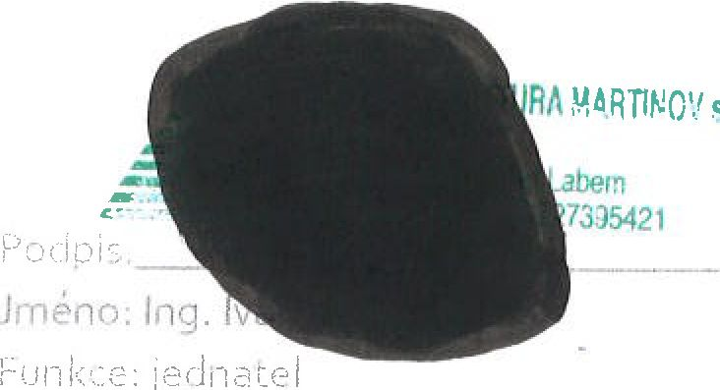

VODÁRNA KÁRANÝ, a.s.
Podolská 15/17
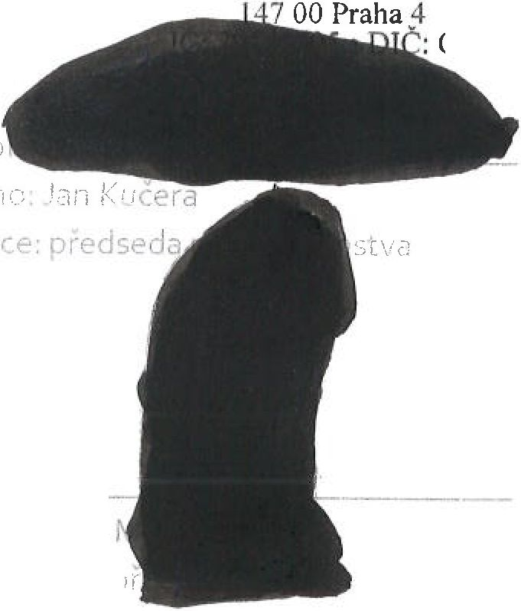
- Podolí CZ29148995
Podpis.
Jméno- Mgr.
k u n k c 0i c! c n o
Příloha <:, i
Pozšiřená specifikace travnatých ploch

